**COMUNICATO STAMPA**

IOV E PICCOLI PUNTI, “AMICI PER LA PELLE” CONTRO IL MELANOMA CUTANEO

# Consegnato dall’associazione un assegno da 20mila euro che finanzierà una borsa di studio per la predizione del rischio di sviluppare la patologia che conta ogni anno a livello mondiale 160mila diagnosi, di cui 62mila in Europa.

**A dicembre scorso la stessa associazione aveva donato un’apparecchiatura che consente l’estrazione automatica di acidi nucleici a partire da campioni biologici. Il macchinario, del valore di circa 30 mila euro, viene utilizzato quotidianamente per analisi genetiche in pazienti con melanoma o soggetti a rischio. Il DG Benini: “Grande riconoscenza per una collaborazione che prosegue da anni”.**

Padova, 31 luglio 2023. L'estate, le vacanze, il sole… e i rischi collegati ad una eccessiva esposizione ai raggi UV. Per riuscire a rendere sempre più prevenibile e curabile il melanoma - il più aggressivo dei tumori cutanei, derivante dalla trasformazione maligna dei melanociti, cioè le cellule che determinano il colore della pelle – è fondamentale investire in ricerca scientifica. Per contribuire ad accrescere le conoscenze (secondo l’Agenzia Internazionale per la Ricerca sul Cancro ogni anno vi sono 160.000 nuove diagnosi di melanoma della pelle, di cui 62.000 solo in Europa), l’Associazione Piccoli Punti ETS ha consegnato stamattina un assegno da 20mila euro all’Istituto Oncologico Veneto - IRCCS, donazione utile a finanziare una borsa di studio che andrà ad indagare il ruolo del “polygenic risk score” nel melanoma multiplo cutaneo ovvero il punteggio di rischio poligenico, per una predizione altamente accurata del rischio di sviluppare la patologia.

Alla consegna dell'assegno erano presenti il direttore generale dello IOV – IRCCS Patrizia Benini, il presidente dell’Associazione Piccoli Punti ETS Paolo Castorina, la dottoressa Debora Tonello che usufruirà della borsa di studio della durata di un anno, la dottoressa Chiara Menin, responsabile del laboratorio di Genetica del Melanoma dell’UOC Immunologia e Diagnostica Molecolare Oncologica (IDMO), diretta dal professor Antonio Rosato, che effettua analisi diagnostiche e conduce progetti di ricerca su approcci diagnostici innovativi.

 

“Non posso che esprimere grande riconoscenza all’Associazione Piccoli Punti ETS per questa donazione, ulteriore segno di una collaborazione che prosegue con entusiasmo e spirito di squadra da anni – ha sottolineato il dg Patrizia Benini – in un connubio pubblico/privato che, oltre a un meraviglioso esempio, ci auguriamo dia anche meravigliosi frutti, a favore della ricerca scientifica e a tutto beneficio dei pazienti”.

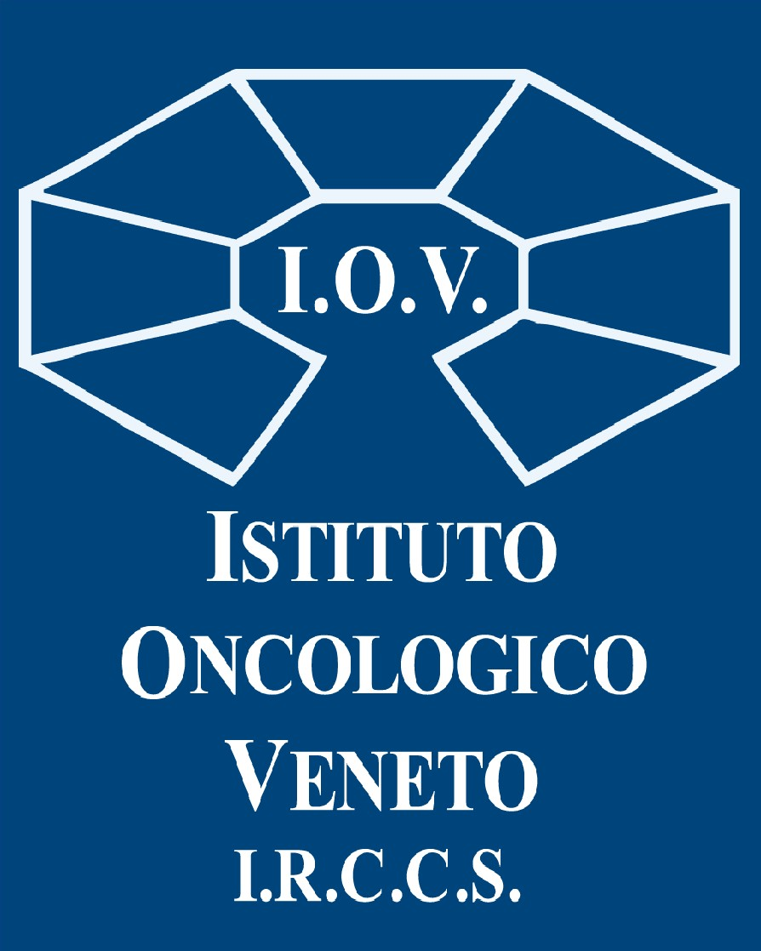

“Come presidente dell’Associazione Piccoli Punti ETS sono particolarmente orgoglioso di questo risultato – ha dichiarato Paolo Castorina -, frutto del lavoro di oltre un anno, della fruttuosa collaborazione tra la nostra associazione e lo IOV e del supporto di enti quali Fondazione Panciera, Unicredit e Banca d'Italia, che hanno creduto nel progetto e hanno deciso di sostenere insieme a noi anche una borsa di studio che consentirà di supportare la ricerca sui fattori genetici che possono predisporre allo sviluppo di ripetute diagnosi di melanoma nel corso della vita di un paziente. Questa ricerca, che è svolta presso l’Istituto Oncologico Veneto, permetterà di identificare i soggetti ad alto rischio di melanoma cutaneo multiplo sui quali successivamente intensificare ed adottare specifici protocolli di sorveglianza sanitaria per una migliore prevenzione primaria e secondaria, due aspetti che sono da sempre fondamentali per la nostra Associazione”.

“Numerosi studi hanno dimostrato che il rischio di sviluppare un melanoma, tumore maligno che origina dalle cellule della pelle responsabili della produzione della melanina (melanociti), può essere in stretta correlazione con il proprio corredo genetico. Infatti, la suscettibilità al melanoma segue un modello poligenico in cui più tratti (geni) del nostro DNA sono coinvolti. Fare ricerca sul melanoma – ha dichiarato la dottoressa Menin - significa concentrarsi sul sequenziamento di DNA e RNA per arrivare a dati che aiutino a individuare i soggetti a rischio di ammalarsi garantendo protocolli di sorveglianza sanitaria con follow – up mirati”.

Per questo tipo di ricerche, il Laboratorio di Genetica del Melanoma dell’IDMO, lo scorso dicembre ha ricevuto sempre dall’associazione Piccoli Punti ETS uno strumento che consente l’estrazione automatica di acidi nucleici a partire da campioni biologici. Il macchinario, del valore di circa 30mila euro, viene utilizzato quotidianamente per analisi genetiche da campioni di sangue o tessuto da pazienti con melanoma o soggetti a rischio, all’interno del progetto di ricerca “Fattori genetici predisponenti allo sviluppo del melanoma cutaneo multiplo” e in ambito diagnostico per l’ambulatorio dedicato al Melanoma Familiare. In questi mesi il macchinario ha processato in tutto, anche per altre neoplasie, circa 500 campioni che sono stati poi sottoposti a test genetici: i pazienti risultati geneticamente predisposti, sono stati indirizzati a percorsi di sorveglianza dedicati e consigliati riguardo l'estensione del test specifico ai familiari.

# Ufficio stampa IOV - IRCCS [ufficio.stampa@iov.veneto.it](mailto:ufficio.stampa@iov.veneto.it) - +39 338 5866778